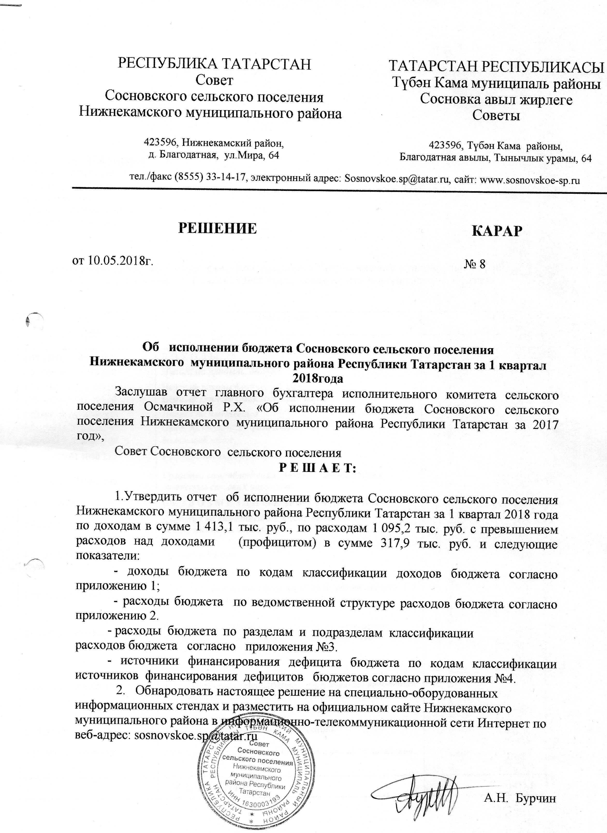

|  |  |  |  |  |  |
| --- | --- | --- | --- | --- | --- |
| **Доходы бюджета МО «Сосновское сельское поселение» Нижнекамского муниципального района Республики Татарстан за 1 квартал 2018 год по кодам классификации доходов бюджета** | | | | | |
|  | | | | | |
| Код | Наименование | | | Сумма | |
| дохода |  | | | (тыс.руб.) | |
| 1 | 2 | | | 3 | |
| **1 00 00000 00 0000 000** | **Д О Х О Д Ы** | | | **155,2** | |
| **1 01 00000 00 0000 000** | ***Налоги на прибыль, доходы*** | | | **15,0** | |
| 1 01 02000 01 0000 110  1 05 03000 01 0000 110 | Налог на доходы физических лиц  **Единый сельскохозяйственный налог** | | | 15 | |
| **1 06 00000 00 0000 000** | ***Налоги на имущество*** | | | **129,2** | |
| 1 06 01030 10 0000 110 | Налог на имущество физических лиц | | | 11,7 | |
| 1 06 06000 00 0000 110 | Земельный налог | | | 117,5 | |
| **1 08 04020 01 1000 110** | ***Государственная пошлина*** | | |  | |
| **1 17 14030 10 0000 180** | ***Средства самообложения граждан, зачисляемые в бюджеты сельских поселений*** | | | **11,0** | |
| **2 00 00000 00 0000 000** | **Б Е З В О З М Е З Д Н Ы Е П О С Т У П Л Е Н И Я** | | | **1257,9** | |
| **2 02 15001 10 0000 151** | ***Дотация на выравнивание уровня бюджетной обеспеченности поселений*** | | | **1140,0** | |
| **2 02 29999 10 0000 151** | ***Прочие субсидии*** | | |  | |
| **2 02 35930 10 0000 151** | ***Субвенции бюджетам поселений на государственную регистрацию актов гражданского состояния*** | | | **3,0** | |
| **2 02 35118 10 0000 151** | ***Субвенции бюджетам поселений на осуществление первичного воинского учета на территории, где отсутствуют военные комиссариаты*** | | | **13,7** | |
| **2 02 45160 00 0000 151**  **2 19 05000 10 0000151**  **2 07 05030 10 0000 180** | ***Межбюджетные трансферты, передаваемые бюджетам поселений для компенсации дополнительных расходов возникших в результате решений принятых органами власти другого уровня***  ***Возврат остатков субсидий, субвенций***  ***Прочие безвозмездные поступления в бюджет поселения*** | | | **-48,8**  **150,0** | |
|  | ***ВСЕГО ДОХОДОВ*** | | | **1413,1** | |
|  | |  |  |  | | |
|  | |  |  | Приложение №3  к решению Совета Сосновского | | |
|  | |  |  | сельского поселения Нижнекамского муниципального района РТ | | |
|  | |  |  | №8от 10.05.2018г. | | |
|  | |  |  |  | | |
| **Исполнение расходов бюджета МО « Сосновское сельское поселение» Нижнекамского муниципального района Республики Татарстан за 1 квартал 2018 год по разделам и подразделам классификации расходов бюджета** | | | | | | |
| **Наименование** | | **Рз** | **ПР** | **ЦСР** | **ВР** | **Сумма на год** | |
| 1 | | 3 | 4 | 5 | 6 | 7 | |
| **ОБЩЕГОСУДАРСТВЕННЫЕ ВОПРОСЫ** | | 01 | 00 |  |  | **624,2** | |
| **Функционирование высшего должностного лица**  **Субъекта Российской Федерации и муниципального образования** | | **01** | **02** |  |  | **129,2** | |
| Руководство и управление в сфере установленных функций | | 01 | 02 | 99 0 00 02030 |  | 129,2 | |
| Расходы на выплату персоналу в целях обеспечения выполнения функций государственными (муниципальными) органами, казенными учреждениями, органами управления государственными внебюджетными фондами | | 01 | 02 | 99 0 00 02030 | 100 | 129,2 | |
| **Функционирование Правительства Российской Федерации, высших исполнительных органов государственной власти субъектов Российской Федерации, местных администраций** | | **01** | **04** |  |  | **329,8** | |
| Руководство и управление в сфере установленных функций | | 01 | 04 | 99 0 00 02040 |  | 329,8 | |
| Расходы на выплату персоналу в целях обеспечения выполнения функций государственными (муниципальными) органами, казенными учреждениями, органами управления государственными внебюджетными фондами | | 01 | 04 | 99 0 00 02040 | 100 | 89,9 | |
| Закупка товаров, работ и услуг для государственных (муниципальных) нужд | | 01 | 04 | 99 0 00 02040 | 244 | 239,9 | |
| Иные бюджетные ассигнования | | 01 | 04 | 99 0 00 02040 | 800 |  | |
| **Обеспечение деятельности финансовых, налоговых и таможенных органов и органов финансового (финансово-бюджетного) надзора** | | **01** | **06** |  |  |  | |
| Межбюджетные трансферты, передаваемые на осуществление части полномочий по решению вопросов местного значения в соответствии с заключенными соглашениями | | 01 | 06 | 99 0 00 25600 |  |  | |
| Межбюджетные трансферты | | 01 | 06 | 99 0 00 25600 | 500 |  | |
| **Обеспечение проведения выборов и референдумов** | | **01** | **07** |  |  | **1,7** | |
| Обеспечение проведения выборов и референдумов | | 01 | 07 | 99 0 00 02015 | 200 | 1,7 | |
| **ДРУГИЕ ОБЩЕГОСУДАРСТВЕННЫЕ ВОПРОСЫ** | | **01** | **13** |  |  | **163,5** | |
| Охрана аппарата | | 01 | 13 | 99 0 00 92350 | 200 |  | |
| Государственная регистрация актов гражданского состояния | | 01 | 13 | 99 0 00 59300 | 200 |  | |
| Расходы на выплату персоналу в целях обеспечения выполнения функций государственными (муниципальными) органами, казенными учреждениями, органами управления государственными внебюджетными фондами | | 01 | 13 | 99 0 00 29900 | 100 | 163,5 | |
| Уплата налога на имущество организаций и земельного налога | | 01 | 13 | 99 0 00 02950 | 800 |  | |
| Межбюджетные трансферты, передаваемые на осуществление части полномочий по решению вопросов местного значения в соответствии с заключенными соглашениями | | 01 | 13 | 99 0 00 25600 | 500 |  | |
| Межбюджетные трансферты | | 01 | 13 | 99 0 00 25600 | 500 |  | |
| **НАЦИОНАЛЬНАЯ ОБОРОНА** | | 02 | 03 |  |  |  | |
| Осуществление первичного воинского учета на территориях, где отсутствуют военные комиссариаты | | 02 | 03 | 99 0 00 51180 | 100 |  | |
| **НАЦИОНАЛЬНАЯ БЕЗОПАСНОСТЬ И ПРАВООХРАНИТЕЛЬНАЯ ДЕЯТЕЛЬНОСТЬ** | | **03** | **00** |  |  | **87,9** | |
| Обеспечение пожарной безопасности | | 03 | 10 | 99 0 00 21801 | 200 | 87,9 | |
| Закупка товаров, работ и услуг для государственных (муниципальных) нужд | | 04 | 03 | 99 0 00 21801 | 200 | 87,9 | |
| **Национальная экономика** | | **04** | **09** |  |  |  | |
| Строительство, содержание и ремонт автомобильных дорог и сооружений | | 04 | 09 | 99 0 00 78020 | 200 |  | |
| Предоставление субсидий бюджетным, автономным учреждениям и иным некоммерческим организациям | | 04 | 09 | 99 0 00 78020 | 200 |  | |
| **ЖИЛИЩНО-КОММУНАЛЬНОЕ ХОЗЯЙСТВО** | | **05** | **00** |  |  |  | |
| Благоустройство | | 05 | 03 |  |  |  | |
| Уличное освещение | | 05 | 03 | 99 0 00 78010 | 200 |  | |
| Прочие мероприятия по благоустройству городских округов и поселений | | 05 | 03 | 99 0 00 78050 | 200 |  | |
| Предоставление субсидий бюджетным, автономным учреждениям и иным некоммерческим организациям | | 05 | 03 | 99 0 00 78050 | 200 |  | |
| **ОХРАНА ОКРУЖАЮЩЕЙ СРЕДЫ** | | **06** | **03** |  |  |  | |
| Закупка товаров, работ и услуг для государственных (муниципальных) нужд | | 06 | 03 | 09 1 0174460 | 200 |  | |
| **КУЛЬТУРА, КИНЕМОТОГРАФИЯ** | | **08** | **00** |  |  | **383,1** | |
| Расходы на выплату персоналу в целях обеспечения выполнения функций государственными (муниципальными) органами, казенными учреждениями, органами управления государственными внебюджетными фондами | | 08 | 01 | 08 4 01 44091 | 100 | 166,8 | |
| Закупка товаров, работ и услуг для государственных (муниципальных) нужд | | 08 | 01 | 08 4 01 44091 | 200 | 188,8 | |
| Уплата налога на имущество организаций и земельного налога | | 08 | 01 | 99 0 00 02950 | 800 | 27,5 | |
| **ВСЕГО** | |  |  |  |  | **1095,2** | |

Приложение №2 к решению Совета Сосновского сельского поселения Нижнекамского муниципального района РТ № 8 от 10.05.2018г.

**Исполнение по ведомственной структуре расхода бюджета МО «Сосновское сельское поселение» Нижнекамского муниципального района Республики Татарстан за 1 квартал 2018 год**

тыс.руб

|  |  |  |  |  |  |  |
| --- | --- | --- | --- | --- | --- | --- |
| **Наименование** | **Вед** | **Рз** | **ПР** | **ЦСР** | **ВР** | **Сумма на год** |
| 1 | 2 | 3 | 4 | 5 | 6 | 7 |
| **Муниципальное казенное учреждение «Исполнительный комитет Сосновского сельского поселения»** | 800 |  |  |  |  |  |
| **ОБЩЕГОСУДАРСТВЕННЫЕ ВОПРОСЫ** | 800 | 01 | 00 |  |  | **624,2** |
| **Функционирование высшего должностного лица**  **Субъекта Российской Федерации и муниципального образования** | 800 | 01 | 02 |  | 100 | **129,2** |
| Руководство и управление в сфере установленных функций | 800 | 01 | 02 | 99 0 00 02030 | 000 | 129,2 |
| Расходы на выплату персоналу в целях обеспечения выполнения функций государственными (муниципальными) органами, казенными учреждениями, органами управления государственными внебюджетными фондами | 800 | 01 | 02 | 99 0 00 02030 | 100 | 129,2 |
| **Функционирование Правительства Российской Федерации, высших исполнительных органов государственной власти субъектов Российской Федерации, местных администраций** | 800 | 01 | 04 |  |  | **329,8** |
| Руководство и управление в сфере установленных функций | 800 | 01 | 04 | 99 0 00 02040 |  | 329,8 |
| Расходы на выплату персоналу в целях обеспечения выполнения функций государственными (муниципальными) органами, казенными учреждениями, органами управления государственными внебюджетными фондами | 800 | 01 | 04 | 99 0 00 02040 | 100 | 89,9 |
| Закупка товаров, работ и услуг для государственных (муниципальных) нужд | 800 | 01 | 04 | 99 0 00 02040 | 200 | 239,9 |
| Иные бюджетные ассигнования | 800 | 01 | 04 | 99 0 00 02040 | 800 |  |
| Обеспечение деятельности финансовых, налоговых и таможенных органов и органов финансового (финансово-бюджетного) надзора | 800 | 01 | 06 |  | 500 |  |
| Межбюджетные трансферты, передаваемые на осуществление части полномочий по решению вопросов местного значения в соответствии с заключенными соглашениями | 800 | 01 | 06 | 99 0 00 25600 | 500 |  |
| **Обеспечение проведения выборов и референдумов** | 800 | 01 | 07 |  |  | **1,7** |
| Обеспечение проведения выборов и референдумов | 800 | 01 | 07 | 99 0 00 02015 | 200 | 1,7 |
| **ДРУГИЕ ОБЩЕГОСУДАРСТВЕННЫЕ ВОПРОСЫ** | 800 | 01 | 13 |  |  | **163,5** |
| Охрана аппарата | 800 | 01 | 13 | 99 0 00 92350 | 200 |  |
| Государственная регистрация актов гражданского состояния | 800 | 01 | 13 | 99 0 00 59300 | 200 |  |
| Уплата налога на имущество организаций и земельного налога | 800 | 01 | 13 | 99 0 00 02950 | 800 |  |
| Расходы на выплату персоналу в целях обеспечения выполнения функций государственными (муниципальными) органами, казенными учреждениями, органами управления государственными внебюджетными фондами | 800 | 01 | 13 | 99 0 00 29900 | 100 | 163,5 |
| Межбюджетные трансферты, передаваемые на осуществление части полномочий по решению вопросов местного значения в соответствии с заключенными соглашениями | 800 | 01 | 13 | 99 0 00 25600 | 500 |  |
| Межбюджетные трансферты | 800 | 01 | 13 | 99 0 22 25600 | 500 |  |
| **НАЦИОНАЛЬНАЯ ОБОРОНА** | 800 | 02 | 03 |  |  |  |
| Осуществление первичного воинского учета на территориях, где отсутствуют военные комиссариаты | 800 | 02 | 03 | 99 0 00 51180 | 200 |  |
| **НАЦИОНАЛЬНАЯ БЕЗОПАСНОСТЬ И ПРАВООХРАНИТЕЛЬНАЯ ДЕЯТЕЛЬНОСТЬ** | 800 | 03 | 00 |  |  | **87,9** |
| Обеспечение пожарной безопасности | 800 | 03 | 10 | 99 0 00 21801 |  | 87,9 |
| Закупка товаров, работ и услуг для государственных (муниципальных) нужд | 800 | 03 | 10 | 99 0 00 21801 | 200 | 87,9 |
| **Национальная экономика** | 800 | 04 | 09 |  |  |  |
| Строительство, содержание и ремонт автомобильных дорог и сооружений | 800 | 04 | 09 | 99 0 00 78020 | 200 |  |
| Предоставление субсидий бюджетным, автономным учреждениям и иным некоммерческим организациям | 800 | 04 | 09 | 99 0 00 78020 | 200 |  |
| **ЖИЛИЩНО-КОММУНАЛЬНОЕ ХОЗЯЙСТВО** | 800 | 05 | 00 |  |  |  |
| Благоустройство | 800 | **05** | **03** |  |  |  |
| Уличное освещение | 800 | 05 | 03 | 99 0 00 78010 | 200 |  |
| Прочие мероприятия по благоустройству городских округов и поселений | 800 | 05 | 03 | 99 0 00 78050 | 200 |  |
| Предоставление субсидий бюджетным, автономным учреждениям и иным некоммерческим организациям | 800 | 05 | 03 | 99 0 00 78050 | 600 |  |
| **ОХРАНА ОКРУЖАЮЩЕЙ СРЕДЫ** | 800 | 06 | 03 |  |  |  |
| Закупка товаров, работ и услуг для государственных (муниципальных) нужд | 800 | 06 | 03 | 09 1 0174460 | 200 |  |
| **КУЛЬТУРА, КИНЕМОТОГРАФИЯ** | 800 | 08 | 00 |  |  | **383,1** |
| Расходы на выплату персоналу в целях обеспечения выполнения функций государственными (муниципальными) органами, казенными учреждениями, органами управления государственными внебюджетными фондами | 800 | 08 | 01 | 08 4 01 44092 |  | 166,8 |
| Закупка товаров, работ и услуг для государственных (муниципальных) нужд | 800 | 08 | 01 | 08 4 01 44092 | 600 | 188,8 |
| Уплата налога на имущество организаций и земельного налога | 800 | 08 | 01 | 99 00 29500 | 800 | 27,5 |
| **ВСЕГО** |  |  |  |  |  | **1095,2** |

Приложение № 4 к решению Совета Сосновского сельского поселения Нижнекамского муниципального района РТ №8от 10.05.2018г.

**Источники финансирования дефицита бюджета**

**МО «Сосновское сельское поселение» за 1 квартал 2018 года по кодам классификации источников финансирования дефицитов бюджетов**

|  |  |  |
| --- | --- | --- |
| **Код показателя** | **Наименование показателя** | **Сумма** |
| **(тыс. руб.)** |
| **01 00 00 00 00 0000 000** | Источники внутреннего финансирования дефицитов бюджетов | **317,9** |
|  | Изменение остатков средств бюджетов | 317,9 |
| 01 05 0201 10 0000 510 | Увеличение прочих остатков денежных средств бюджетов сельских поселений | 1413,1 |
| 01 05 0201 10 0000 610 | Уменьшение прочих остатков денежных средств бюджетов сельских поселений | 1095,2 |